**[ I ] web과 html, CSS**

1. Web이란?
   1. Web(웹)이란, 사전적인 의미로 거미줄이란 뜻으로 하나의 사이트나 또는 다른 사이트와의 관계가 거미집처럼 복잡하게 얽혀 있는 것에 비유하여 부르게 되었습니다. IT에서는 WWW(world wide web)의 줄임말로 사용됩니다. 전 세계의 컴퓨터들을 연결하여 **정보 공유**를 하는데 주 목적이 있습니다. 그리고 이렇게 연결되어 있는 상태를 네트워크에 연결되어 있다고 합니다. 물론 네트워크 상에서 수많은 서비스들이 존재합니다. 수많은 서비스(기능)들 중 우리가 제일 많이 사용하는 것이 Web일 것입니다. 네트워크상에서 www서비스로 정보를 공유합니다.

**…**

DNS

**월드와이드 웹은 인터넷에 연결된 컴퓨터를 통해 사람들이 정보를 공유할 수 있는 정보공간. 인터넷은 전세계를 연결하고 있는 국제 정보통신망이고 웹은 그 위에 작동하는 서비스(기능)**

* 1. 웹이란 1개 이상의 사이트가 연결되어 있는 인터넷 서비스의 한가지 형태를 말합니다. 인터넷이란, 네트워크가 연결되어 있는 형태를 말합니다. 이 인터넷 안에는 많은 서비스(기능)가 존재합니다
     + 프로토콜(Protocol) : 네트워크상에서 약속한 통신규약 (Http, FTP, SMTP, POP, DHCP)
       - Http : HyperText Transfer Protocol 정보를 가져와 브라우저 화면상에서 봄
       - FTP : File Transfer Protocol. 파일을 다운
       - SMTP, POP : 메일 송수신 protocol
       - DHCP : Dynamic Host Configuration Protocol 다이나믹하게 계속 사설 ip 분배해주는 하여 Web을 사용하도록 하는 protocol
     + IP : 네트워크상에서 컴퓨터를 식별할 수 있는 주소
     + DNS : IP주소를 인간이 쉽게 외우도록 맵핑한 문자열
     + Port : IP주소가 컴퓨터를 식별할 수 있게 해준다면, Port번호는 해당컴퓨터의 구동되고 있는 프로그램을 구분할 수 있는 번호

http://www.lec.com:80/abc/def/index.jsp

* http : 프로토콜
* [www.lec.co.kr](http://www.lec.co.kr) : 컴퓨터주소(DNS를 통한 IP주소로변경)
* 80 : 기본적인 포트번호
* abc/def/index.jsp : information path

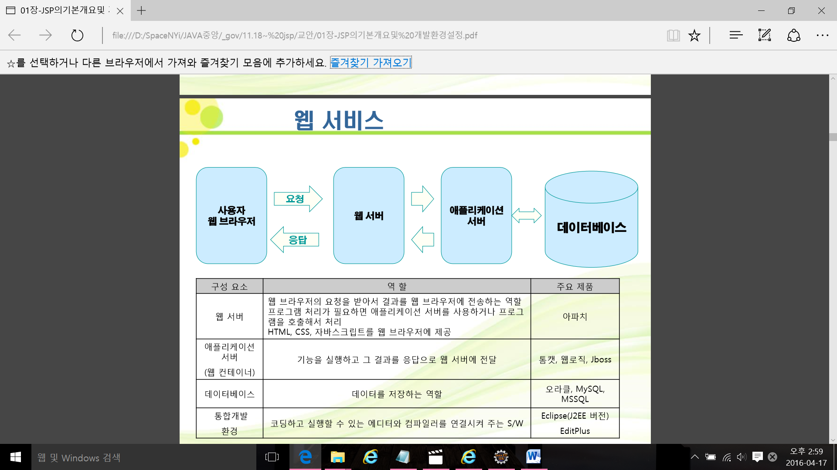

* 1. 웹의 역사
     + 1969년 ARPA(Advanced Research Projects Agency)의 ARPANET이 웹의 모태

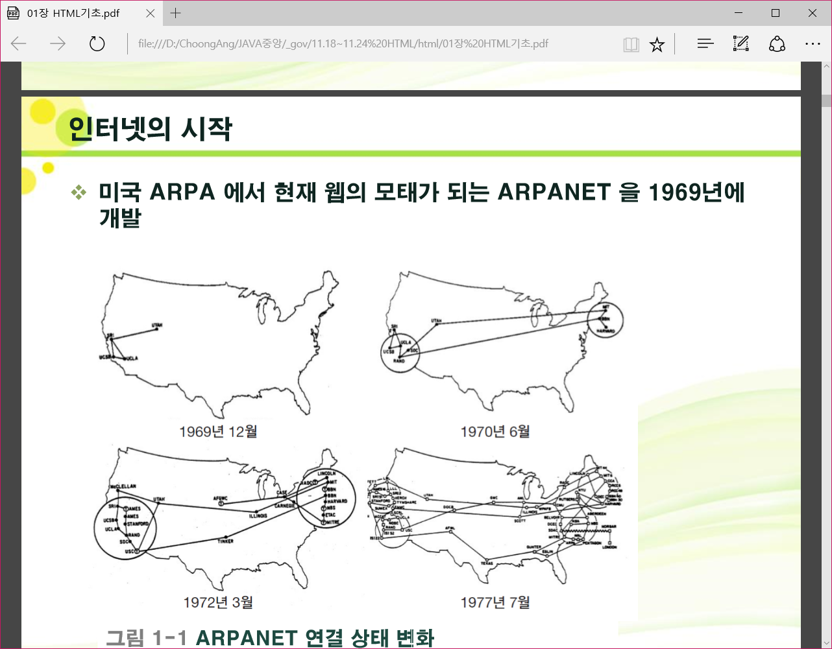

* + - 1991년 월드 와이드 웹 페이지의 개발 등장
      * **HTML이란? 컴퓨터에서 사용하는 모든 파일에는 각각 고유의 형식이 있습니다.**

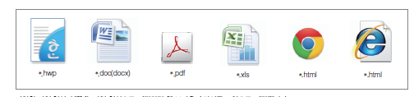

* + - * **웹에서 맞는 형식은 *.html(또는 *.htm)로 문서를 저장해야 한다. 텍스트뿐 아니라 이미지, 링크 등 여러 요소들을 다루고 표시할 수 있는 문서를 작성하는 언어가 필요하다 -> HTML 언어 탄생**
    - 1993년 웹 표준 단체 W3C 창설
      * HTML1 : 1991년 10월
      * HTML2 : 1995년 11월
      * HTML3 : 1997년 1월
      * HTML4 : 1997년 12월
      * HTML5 : 2014년 10월
    - HTML 5의 추가 기능
      * 멀티미디어 기능 : 플래시와 같은 별도의 플러그인 없이 음악과 동영상 재생
      * 그래픽 기능 : 하드웨어 가속을 받아 2차원 그래픽과 3차원 그래픽 구현 가능
      * 통신 : 양방향 통신이 가능
      * 장치 접근 : 장치와 관련된 정보(배터리 정보, CPU 사용량)는 물론 장치에 직접적으로 접근해서 카메라와 GPS, 진동벨을 사용할 수 있다.
      * 오프라인 및 저장소 : 인터넷이 연결되지 않는 상태에서도 애플리케이션이 동작
      * CSS3 스타일시트 완벽 지원
      * 성능 및 통합 : 기존의 웹 표준보다 빠르다. 추가 기능을 사용해 웹 성능을 극대화

1. HTML이란?
   * + HTML이란, **Hyper** Text Markup Language의 약자로서 웹문서를 기술하는 언어
     + 웹문서를 표현하기 위해 태그들로 구성되어 있습니다.
2. CSS란?
   * + Cascading **Style** Sheets의 약자로, HTML문서를 디자인적으로 예쁘게 만들어 정보 전달을 좀더 효율적으로 하기 위해 만들어진 문서 입니다.
     + HTML은 정보를 가지고 있고, CSS는 화면상의 레이아웃등의 디자인을 컨트롤하는 문서라고 생각 하면 됩니다.
3. JavaScript (동적인 내용) -> jQuery

2,3,4는 client단 / 서버단 PG은 java나 python, node.js (DB에 연결하거나 상황에 따라 달리 작동)

cf) Ajax는 웹 페이지의 특정 부분(특정 태그 부분)를 업데이트하고 서버와 데이터를 교환하는 기술

1. 기본적인 웹 표준 문서의 상호관계
   * + 웹표준은 웹문서의 구조와 표현(디자인) 그리고 동작을 별도로 구분한다.

<!DOCTYPE html>

<html lang="en" xmlns="http://www.w3.org/1999/xhtml">

<head>

<meta charset="utf-8" />

<title>첫 페이지</title>

<style>

body {

background-color: #FFF0B5;/* RGB */

font-size:30pt;

}

</style>

<script>

name = prompt("What’s your name?","Hong, GilDong");

document.write(name+"~ Welcome<br>");

</script>

</head>

<body>

안녕하세요. <br>

오늘부터 웹표준 수업이 시작됩니다<br>

Hello, World

</body>

</html>

<!DOCTYPE html>

<html lang="en" xmlns="http://www.w3.org/1999/xhtml">

<head>

<title>첫 페이지</title>

<link href="ex2.css" rel="stylesheet" type="text/css"/>

<script src="ex2.js"></script>

</head>

<body>

안녕하세요. <br>

Hello, World

</body>

</html>

1. HTML 웹 문서의 구조, 정보
2. CSS : 표현(디자인) 담당
3. Java Script : 동작을 담당
   * + 이렇게 3가지 요소가 유기적으로 결합하여 작동하게 되면, 웹 문서가 가벼워지고 유지보수 및 수정 시에도 간편하고 빨리 처리할 수 있다.
4. 웹 접근성을 높여주는 웹표준
   * + 웹 접근성이라는 의미는 어떤 브라우저를 사용하든지, 일반인이건 장애인이건, 어떤 기기에서든지 모든 사람이 해당 사이트를 얼마나 제대로 볼 수 있느냐를 의미한다
     + 가장 많이 사용하는 브라우저를 기준으로 웹 사이트를 만든다고 해서 모든 브라우저에서 똑같은 화면이 나오는 것은 아니다. 사이트가 웹표준을 준수하지 않을 경우, 다른 브라우저에서는 의도하지 않게 엉뚱한 자리에 컨텐츠가 표시되거나 아예 화면에 표시되지 않을 수도 있다.
5. 편집툴 다운로드
   1. Visual Studio community
      * 현재 무료로 제공되는 통합 개발 환경에서 HTML5를 가장 완벽하게 지원하는 통합 개발 환경
      * 30일 무료중 마이크로 소프트 계정으로 로그인 시 30일 제한이 해제
      * <https://visualstudio.microsoft.com> 에서 다운로드 후 인스톨
      * 데스크톱및모바일, 기타 – “Visual Studio 확장 개발”, “**.NET 데스크톱 개발**” 추가 설치
        + iisexpress_amd64_ko-KR.msi 인스톨 해야할 경우도 있음
      * "C:\Program Files\Microsoft Visual Studio\\Community\Common7 \IDE\devenv.exe"를 바탕화면에 바로가기 만들기
   2. EditPlus : 30일 버전
   3. Notepad++
   4. 이클립스
6. 크롬 설치
   * + <https://www.google.com/chrome/browser>